Администрация Кольского района Мурманской области
Муниципальное учреждение отдел культуры
Муниципальное бюджетное учреждение дополнительного образования
«Молочненская детская музыкальная школа»
Кольского района Мурманской области

МЕТОДИЧЕСКАЯ РАЗРАБОТКА

Урока на тему:
Архитектор эпохи модерна - Антонио Гауди

Возраст обучающихся: 10-12 лет

Автор-составитель:
Стовба С.В.,
преподаватель МБУДО «Молочненская детская музыкальная школа» Кольского района Мурманской области

п. Молочный
2020
Содержание
Архитектор эпохи модерна - Антонио Гауди 1
Содержание 2
Пояснительная записка 3
Ход работы на уроке 7
Организационный момент. 7
Основная часть 7
Жизнь и творчество Антонио Гауди. 8
Просмотр видеоэкскурсии 10
Перерыв 11
Практическая творческая часть 11
Рефлексия 13
Подведение итогов 13
Заключение 14
Список литературы 15
Приложение 16

Пояснительная записка
Данный урок позволяет учащимся ознакомиться с такой сферой профессиональной деятельности, как художественно-прикладное, дизайнерское и архитектурное творчество, определить свои возможности и успешность в этой профессиональной области. Урок является профессиональной пробой в системе «человек–художественный образ».
На уроке представляется возможность познакомиться с архитектурой эпохи модерна, а именно постройками архитектора Антонио Гауди. Небольшая презентация с игровыми моментами, а также разработана видеоэкскурсия.
В практической части описан творческий урок создания архитектурного объекта, на формирование конструктивного мышления, развития мелкой моторики и фантазии.
Данный урок имеет возможность проведения в онлайн формате.
Тема: Архитектор эпохи модерна - Антонио Гауди.
Проблема: привлечение внимания школьников к изучению искусства и созданию архитектурных построек в виде макета.
Цель: изучить исторические сведения о архитектуре эпохи модерна; получение ЗУН для формирования пространственного и конструктивного мышления; создание макета с архитектурными постройками.
Задачи:
- познакомить с архитектурой и его ролью в культурно-историческом процессе развития человечества;
- активизировать мыслительную деятельность;
- освоение приёмов работы по созданию градостроительного макета;
- воспитывать художественный вкус;
- развивать культурно-познавательную и коммуникативную компетентность;
- развивать умение работать в коллективе.
Актуальность: современные школьники имеют скудные представления о мире искусств, архитектурных памятниках и их стилях, поэтому при знакомстве с такой профессией как архитектор необходимо расширить знания в этой области, а также, чтобы заинтересовать учащихся, выполнить практическое задание по изготовлению своего здания, тем самым освоив приёмы работы по изготовлению макета.
Область применения: данную разработку можно использовать на уроках истории искусств, ДПИ и дизайна.
Сроки реализации: 2 урока
Целевая аудитория: школьники 10-12 лет.
Ожидаемые результаты:
- Получение знаний основных исторических сведений;
- Овладение средствами художественного изображения;
- Овладение различными художественными материалами и инструментами при изготовлении макета;
- Развитие способности к анализу и конструированию художественного образа;
- Формирование эмоционального и целостного восприятия визуального образа реальности и произведений искусства.
Критерий эффективности:
- Раскрытие творческого мышления с помощью наглядного материала;
- Самоопределение учащихся к выполнению макета – создание эскиза, подбор материалов и др.
- Раскрытие способности учащихся к проектированию своей деятельности;
Организационно-педагогические условия:
- Создание рабочей атмосферы на уроке;
- Объяснение техники безопасности при работе с ножницами;
- Применение современных технологий, методов и приёмов работы на уроке;
- Проведение динамических пауз и физкультминуток;
- Определять и фиксировать психологический климат на уроке, проводить эмоциональную разрядку.
Оборудование урока:
- Наглядный материал – презентация «Архитектор эпохи модерна – Антонио Гауди», иллюстрации построек, примеры макетов.
- Техническое обеспечение – компьютер, телевизор.
- Для учащихся: картон, цветная бумага, коктейльные трубочки, ножницы, линейки, фломастеры, клей, деревянные шпажки, пластилин, гуашь/акрил.
Тип занятия: занятие по овладению новыми знаниями, практическое занятие.
Формы работы воспитанников: групповая, индивидуальная.
Таблица 1
План занятия
№ | Этапы урока | Время
1 | Организационный момент – Приветствие, проверка подготовки учащихся. Целеполагание, мотивация. | 5 мин.
2 | Основная часть – просмотр презентации с рассказом о биографии и деятельности Антонио Гауди. Просмотр видеоэкскурсии. Создание эскиза своего макета. | 25 мин.
3 | Перерыв | 10 мин.
4 | Практическая творческая часть – подбор цветовой гаммы, подбор необходимых материалов и изготовление макета. | 45 мин.
7 | Рефлексия | 3 мин.
8 | Подведение итогов | 2 мин.

Таблица 2
План действий педагога
№ | Этап | Время | Действия педагога | Действие учащихся
1 | Организационный момент  - целеполагание, мотивация | 4 мин. | Приветствие учащихся, проверка готовности к уроку.  Преподаватель просит учащихся взглянуть на картинки и предположить тему уроку, делает наводящие вопросы. | Ученики высказывают предположения, предлагают тему урока.
2 | Основная часть  - введение нового материала, закрепление | 25 мин. | Происходит показ презентации по теме урока. Уточняется, что на некоторых слайдах спрятаны буквы из которых нужно собрать слово, кто соберёт его, тот получает приз.  Просмотр видео экскурсии по собору Саграда Фамилия. | Ученики просматривают презентацию, записывают новый материал, задают вопросы.  Ученики смотрят видеоэкскурсию.
3 | Перерыв | 10 мин. | Подготовка рабочего материала для макета. | Ученики отдыхают, делают разминку.
4 | Практическая творческая часть | 45 мин. | Преподаватель предлагает сделать эскиз своего макета, помогает определиться с цветовой гаммой и материалом. | Ученики рисуют эскизы, подбирают материал и цветовую палитру.
7 | Рефлексия | 3 мин. | Преподаватель задаёт вопросы по макету | Ученики выставляют свои макеты и кратко рассказывают свою идею. Рассматривают и обсуждают работы.
8 | Подведение итогов | 2 мин. | Преподаватель благодарит всех за активность. Спрашивает, чему научились, что получилось хорошо, в чем были затруднения. | Самостоятельно анализируют достижение учебной цели и задач.

Ход работы на уроке
Организационный момент.
Можете ли вы представить дома, у которых крыша похожа на бутон цветка? Или церковь, стены которой имитируют лаву? Мы привыкли к обычным домам квадратной формы с крышей треугольником. А что если дома могут быть очень необычными - сказочными, а детская площадка около них выглядит как городок со скамейкой змеёй или с качелями деревьями.
Взгляните на эти картинки, что их объединяет?
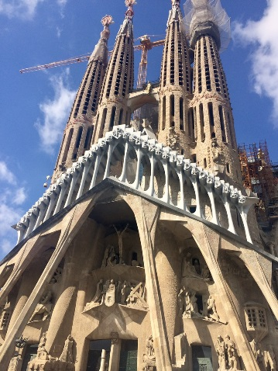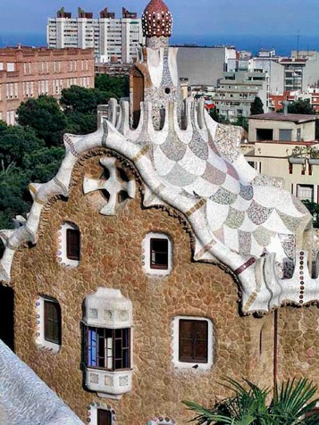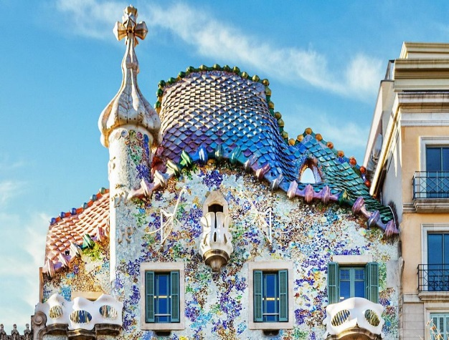
Ответы детей: - это здания, они необычные, у всех разная крыша и стены, высокие и др.
Как называется профессия, которая занимается проектированием зданий?
Ответы детей: ДИЗАЙНЕР, АРХИТЕКТОР.
Послушайте определение архитектор - (от греч. architekton - строитель) – это зодчий, специалист по проектированию и сооружению зданий.
То, чем мы сегодня займемся, напрямую связано с этой профессией, каждый из вас может почувствовать себя архитектором. Но для начала необходимо познакомиться и вдохновиться одним архитектором, который придумывал самые необычные здания в мире.
Основная часть – просмотр презентации с рассказом о биографии и деятельности Антонио Гауди.
Слайд 2. Давайте познакомимся с планом урока (зачитываются пункты плана). В презентации спрятаны буквы из которых можно составить слово, кто составит слово получит приз, поэтому будьте внимательны.
Жизнь и творчество Антонио Гауди.
Слайд 3. Антонио Гауди-и-Курнет родился 25 июня 1852 года в небольшом городке Реусе в Каталонии. С 1868 г. жил в Барселоне.
Детство Гауди прошло у моря. Впечатления о первых архитектурных опытах он пронёс через всю жизнь. Поэтому все его дома напоминают замки из песка.
Он с детства страдал ревматизмом, поэтому не мог играть с другими детьми, часто гулял один. Его внимание надолго приковывали облака, насекомые, цветы…
Свой первый дом Антонио построил на берегу моря из песка. С тех пор, архитектор не будет думать о своих проектах, как об отдельностоящих, он всегда будет создавать особый мир вокруг них.
Слайд 4. Он хотел строить так, как строит природа, и лучшими из интерьеров считал небо и море, а идеальными скульптурными формами — дерево и облака.
Его исключительное новаторство сделало его гением, изобретателем уникального, собственного и несравненного архитектурного языка, который не поддается классификации.
Слайд 5. В 1869 г. он устроился в архитектурное бюро на должность чертежника. Параллельно 17-летний юноша записался на подготовительные курсы, на которых проучился 5 лет.
С 1870 по 1882 год он работал под руководством архитекторов Ф. Вильяра и Э. Сала: участвовал в различных конкурсах, выполнял мелкие работы (фонари, ограды и проч.), изучал ремесла и проектировал мебель для собственного дома. В 1873–1878 гг. занимался в Высшей технической школе архитектуры. Гауди выбрал жутковатую тему – проект кладбищенских ворот. Ему было интересно создать «пограничную зону» между двумя мирами – живых и мертвых.
Слайд 6. Решающей для реализации замыслов молодого архитектора оказалась его встреча с Эусеби Гуэлем - богатейшим человеком Каталонии, не чуждый эстетических озарений. В этом парке Гауди попытался воплотить идеи, которые есть в природе, но никогда не реализовывались в архитектуре.
В чудо-парке камень оживает, а цветы, деревья, животные, напротив, застывают в причудливо сказочном образе. Все это стало почти идеальным воплощением мечты мастера о том, что «архитектурные сооружения не должны бросать вызов природе, но гармонировать с ней и, если возможно, даже сливаться в единый ансамбль».
Слайд 7. Чтобы не «резать» помещение на части, он придумал собственную безопорную систему перекрытий. Только через 100 лет появилась компьютерная программа, способная выполнить подобные расчёты. Это программа НАСА, рассчитывающая траектории космических полётов.
Слайд 8. В доме с крестом должна была бы располагаться администрация квартала, а в другом домике должен был жить привратник.
Слайд 9. Саламандра, которая поднимается по лестнице у входа в парк Гуэль.
Она сделана из кирпича и выложена Trencadis (кусочками битой плитки). В длину она 2,4 метра. Другим известным мотивом, украшающим лестницу, является голова змеи в окружении каталонского флага, известно, что Гауди был каталонцем.
Слайд 10. Знаменитая скамья змея, имеющая изгиб по форме человеческой спины, венчает собой сверху зал ста колонн. Скамья отделана осколками керамической плитки, т.е. почти строительным мусором. Рассказывали, что Гауди просил рабочих, которые делали скамейку приносить из дома разбитые чашки, которым украшена была скамья. А также он просил присесть на скамейку, пока раствор еще не высох, чтобы получилась удобная форма для сидения на скамье. Потом, по полученному оттиску сделал сидения и спинки.
Слайд 11. Рассмотрите творения Гауди.
Слайд 12-13. Одно из самых популярных сооружений Гауди - дом Бальо (1904-06) - плод причудливой фантазии. В нем разработан сюжет - Св. Георгий убивает дракона. Первые два этажа напоминают кости и скелет дракона, фактура стены - его кожу, а кровля сложного рисунка - его хребет. На кровле установлены башенка и несколько групп дымовых труб разнообразных сложных форм, облицованные керамикой.
Слайд 14. Гауди мечтал создать «Собор ХХ столетия», синтез всех своих архитектурных знаний со сложной системой символики и визуального объяснения тайн веры. Углубляясь в себя, он становился все более эксцентричным.
Жил отшельником в своей мастерской, расположенной на строительной площадке, и выходил только время от времени «с шапкой в руке» для сбора средств на строительство церкви (пожертвования были единственным источником финансирования строительства, поэтому она строилась так долго).
Просмотр видеоэкскурсии. Ссылка - Экскурсия по собору
Слайд 15. Гибель архитектора.
Антонио Гауди погиб в Барселоне 7 июня 1926, сбитый трамваем неподалеку на пути в собор Саграда Фамилия. Без сознания, в ветхой одежде, его доставили в больницу Святого Креста — специальный приют для бедных, так как подумали, что это нищий, а не знаменитый архитектор. Многие из творений Гауди включены в Список Всемирного наследия ЮНЕСКО. Так же большое количество этих сооружений открыто для посещения туристами.
Для проверки подачи новой информации проводится игра «Правда или ложь». Зачитываются факты, а ученики отвечают правда это или ложь.
- Антонио Гауди все детство играл в больших компаниях, любил играть в мяч. (ложь)
- Пока Гауди не поступил в институт, он делал мелкие заказы - фонари, ограды, мебель) (правда)
- Стены собора Саграда Фамилии созданы с имитацией лавы (правда)
- Вдохновлялся космосом и хотел в парке Гуэля сделать ракету. (ложь)
- На скамейку-змею в парке Гуэль садились работники, чтобы создать удобный рельеф (правда)
А сейчас узнаем, кто хорошо следил за презентацией. Итак, поднимите руки, кто догадался, что за слово было спрятано. Правильно, это слово ПРИРОДА – это то, что вдохновляло Антонио Гауди, то из чего он черпал свои идеи для осуществления таких уникальных построек.
За правильный ответ можно получить сертификат на отмену домашнего задания. (Вместо сертификата также можно использовать вариант выдачи стикеров)
Преподаватель показывает картинки макетов и задаёт вопросы для анализа:
- Из каких материалов изготовлен пол/основа?
- Каким способом сделаны стены у объекта?
- Что использовали для склейки деталей?
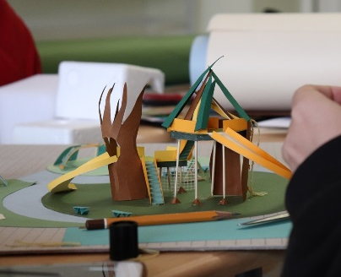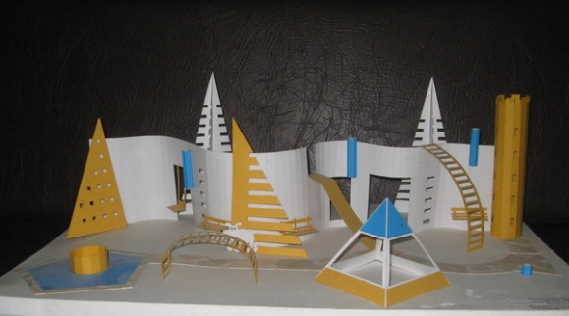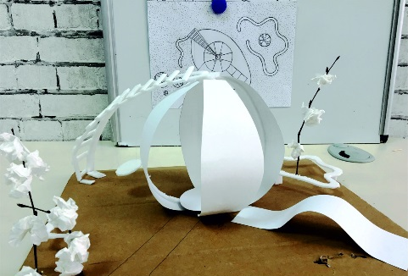
После изучения информации о архитектуре, учащиеся приступают к этапу эскизирования.
- А теперь вам предстоит самим стать архитекторами и придумать свою постройку, она может быть такой же необычной, как у Гауди.
Учащимся берут бумагу, они составляют эскиз своего объекта. Разработанные модели выполняются в виде художественных эскизов: в цвете, в свободном масштабе, манере и технике исполнения. Осуществляется подбор цветовой гаммы.
Перерыв - учащиеся отдыхают.
Практическая творческая часть
В практической части перед учащимися стоит в большей степени самостоятельная работа, многими навыками они уже обучены. Перед учителем стоит задачам помочь ученикам правильно создать композицию архитектурной постройки.
Подбор необходимых материалов происходит с каждым учеником индивидуально. Создать свою постройку возможно из различных материалов:
- Картон,
- цветная бумага,
- коктейльные трубочки,
- ножницы,
- линейки,
- фломастеры,
- клей,
- деревянные шпажки,
- пластилин,
- гуашь/акрил
Изготовление макета осуществляется с помощью нескольких видов макетирования: конструирование, моделирование, лепка, аппликацию и т.д.). Каждый ребёнок в праве выбрать наиболее привлекательный вид деятельности.
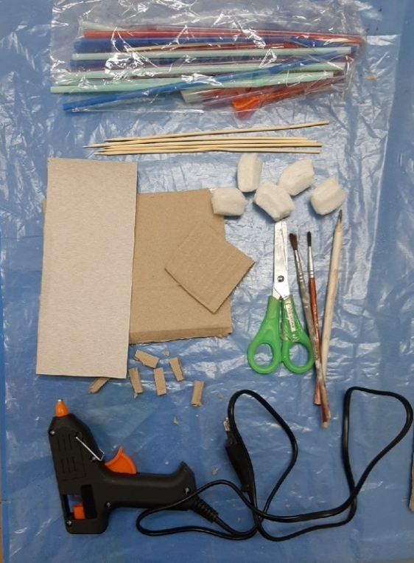
При изготовление макета для основания выбирают картон, окрашивают его в нужный цвет или оклеивают бумагой. Для изготовления стен необходимы линейка и карандаш, учащиеся расчерчивают картон и вырезают нужные детали. Затем эти детали можно окрасить или обклеить бумагой.
Можно создать несколько видов деталей:
- Вырезать детали из бумаги и сложить их,
- Вырезать детали из картона и склеить между собой на клей или пластилин,
- Составить конструкцию из деревянных палочек и скрепить клеем,
- Использовать природный материал (по возможности)
Поощряется, если учащиеся сами предлагают идеи, что можно использовать, например, нитки, скрепки и др.
Рефлексия
Чтобы зафиксировать результат урока, учащиеся выставляют свои работы на выставку. Каждый кратко рассказывает о своей идее.
- Что ты придумал и изобразил на своём макете?
- Какие материалы ты использовал для своего макета?
Подведение итогов
Итак, ребята, сегодня мы с вами познакомились с такой сложной профессией как архитектор, и примерили её на себя. Очень активно работали и творчески проявили себя на занятии. С чем у вас возникли трудности? А что было интереснее всего делать?
- Пластилин иногда не скреплял нужные детали.
- Клей пистолет – незаменимая вещь!
- Мне очень понравилось составлять узор на палочках от мороженного.

Заключение
Художественная деятельность школьников на уроках находит разнообразные формы выражения: изображение на плоскости и в объеме, декоративная и конструктивная работа; восприятие явлений действительности и произведений искусства (слайдов, репродукций); обсуждение работ товарищей, результатов собственного коллективного творчества и индивидуальной работы на уроках; изучение художественного наследия; поисковая работа школьников по подбору материала по теме; прослушивание музыкальных и литературных произведений. А в совокупности эта деятельность даёт хорошую возможно познакомиться с новым материалом, закрепить навыки изображения или конструирования, развить фантазию и моторику.
Перед нами стояла проблема с которой удалось справиться, учащиеся были привлечены в изучению искусства и созданию архитектурного объекта.
Цель методической разработки была осуществлена: изучены исторические сведения о архитектуре эпохи модернизма; учащиеся получили ЗУН в формировании пространственного и конструктивного мышления, а также создали макет с архитектурными постройками.

Список литературы
- Антонио Гауди. Авт.: Бассегода Нонель X.,Пер. с исп. М. Гарсиа Ордоньес Под ред.: В. Л. Глазычева. — М.: Стройиздат, 1986.
- Архитектурная мастерская Дмитрия Новикова. URL: http://novikov-architect.ru/gaudi.htm — Текст : электронный.
- ВКонтакте. Видеозаписи. Экскурсия Собор Саграда Фамилия Антонио Гауди. URL: https://vk.com/videos31871999?section=album_1&z=video31871999_456239104%2Fpl_31871999_1 — Текст : электронный.
- Н. Я. Надеждин. Антонио Гауди: «Воздушные замки Каталонии»: Биографические рассказы. — 2-е изд. — М.: Майор, Осипенко, 2011. 192 с., Серия «Неформальные биографии», 2000 экз.
- Феномен архитектурного наследия Антонио Гауди. Жизненный и творческий путь Антонио Гауди. URL: https://studbooks.net/2304837/nedvizhimost/zhiznennyy_tvorcheskiy_put_antonio_gaudi — Текст : электронный.

Приложение
Инструктаж по технике безопасности
Правила техники безопасности при работе с клеем.
- Не допускайте попадания клея в глаза, в рот, на слизистые носа.
- Клей храните в плотно закрытой упаковке.
- При работе с клеем пользуйтесь кисточкой, если это требуется.
- Излишки клея убирайте мягкой тряпочкой или салфеткой, осторожно прижимая её.
- Кисточку и руки после работы хорошо вымойте с мылом.
Правила техники безопасности при работе с ножницами.
- Во время работы быть внимательным, не отвлекаться и не отвлекать других.
- Храните ножницы в определенном месте, кладите их сомкнутыми острыми концами от себя.
- Передавайте ножницы нужно кольцами вперед с сомкнутыми лезвиями.
- Нельзя резать на ходу.
- При работе с ножницами необходимо следить за движением и положением лезвий во время работы.
Охрана труда. Правильная посадка во время работы
- Ноги должны твердо опираться всей подошвой об пол, так как при другом положении ног нарушается кровообращение.
- Свет должен падать слева или спереди.
- Нельзя опираться грудью на стол.
- Руки должны быть согнуты в локтях и отставать от корпуса более чем на 10 см.
- Расстояние от глаз до изделия или детали должно быть 30-40 см.
- В процессе работы следует периодически менять положение корпуса (из слегка согнутого к выпрямленному и обратно).

